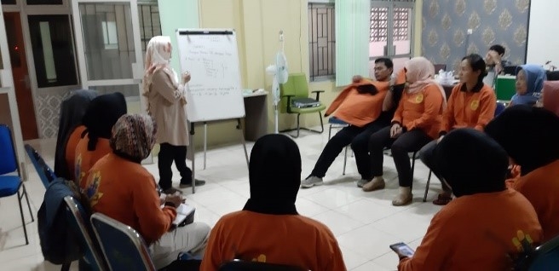
Inovasi JAPATI Puskesmas Parung
Tuberkulosis (TB) adalah penyakit yang disebabkan oleh bakteri dari Mycobacterium tuberculosis, yang mempengaruhi paru-paru. TB merupakan salah satu penyakit tertua yang diketahui mempengaruhi manusia menjadi penyebab utama kematian di seluruh dunia (Kasper, 2010). TB adalah salah satu dari 10 penyebab kematian di seluruh dunia. Pada tahun 2017, 10 juta orang jatuh sakit dengan TB (WHO,2018). Prevalensia TB di Indonesia pada tahun 2013 sebesar 0,4%, dan tidak mengalami peningkatan pada tahun 2018 (Riskesdas, 2018).
Kasus TB paru sangat mudah penularannya antara satu orang ke orang lainnya. Kondisi kepadatan hunian, ketersediaan sarana air bersih, faktor penunjang ekonomi, status gizi, penyakit penyerta serta jenis pekerjaan merupakan beberapa faktor yang dapat mempercepat penularan dan sekaligus membantu penyembuhan pasien TB paru.
Pada tahun 2020 Puskesmas Parung bekerja sama dengan lintas sektor melakukan terobosan melalui pemberdayaan masyarakat sebagai kader kesehatan untuk melakukan penemuan kasus TB secara masif agar tingkat kesembuhan pasien TB dapat mencapai target dan sasaran kinerja Puskesmas Parung secara khusus dan Dinas Kesehatan Kabupaten Bogor pada umumnya. Kegiatan tersebut diberi nama JAPATI (Jemput Pasien TB dengan Hati).
Pentingnya peran kader kesehatan karena fungsinya yang strategis yang secara langsung dapat berinteraksi dan bersosialisasi dengan masyarakat dan ikut serta dalam pengendalian penyakit TB. Selain itu, terbatasnya tenaga puskesmas untuk melakukan penjaringan akan sangat terbantu dengan kehadiran kader kesehatan.
Inovasi ini sejalan dengan salah satu kegiatan Program PIS/PK (Program Indonesia Sehat dengan Pendekatan Keluarga) dimana salah satu indikatornya yaitu, Penderita TB Paru berobat sesuai dengan standar pada point 6 PIS/PK .

